题目一: **商品价目表**

* + 在控制台输出商品价目表。使用\t和\n进行显示格式的控制

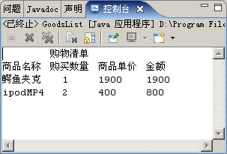

题目二: **在银行存1000元钱，银行一年的利息5%，那一年之后钱变成了多少？**

题目三: **输出mp3信息使用变量存储以下MP3信息，并打印输出**

* + **品牌（brand）：爱国者F928**
  + **重量（weight）：12.4**
  + **电池类型（type）：内置锂电池**
  + **价格（price）：499**

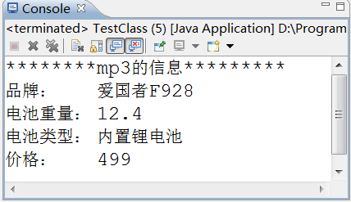

题目四: 赋值练习 学员王浩的Java成绩是80分，学员张萌的Java成绩与王浩的相同，输出张萌的成绩

题目五: 算数运算

* 从控制台输入学员王浩3门课程成绩，编写程序实现

（1）Java课和SQL课的分数之差

（2）3门课的平均分

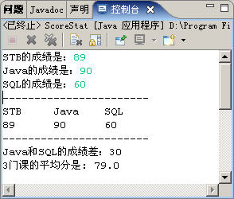

题目六: **输出结果**

**int num1 = 5;**

**int num2 = 2;**

**int a = num1 % num2;**

**int b = num1 / num2;**

**System.out.println(num1 + " % " + num2 + "= " + a);**

**System.out.println(num1 + " / " + num2 + " = " + b);**

**num1++;**

**num2- -;**

**System.out.println("num1 = " + num1);**

**System.out.println("num2 = " + num2);**

题目七: 算数运算

* 根据天数计算周数和剩余的天数
  + 天数由用户输入
  + 输出周数与剩余天数

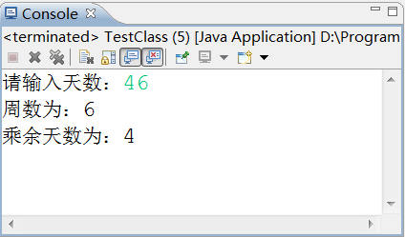

题目八: 算数运算

实现面积的计算

* + 用户输入圆的半径
  + 输出圆的面积

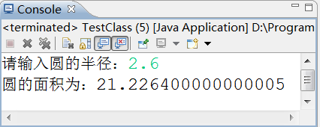

题目九

* 实现一个数字加密器，加密规则是：

加密结果 = （整数*10+5）/2 + 3.14159，加密结果仍为一整数

**提示：**

**// 原始数据**

**int data = 100;**

**// 加密计算**

**int result = (data * 10 + 5) / 2 + (int) 3.14159;**

题目十: 布尔类型数据

从控制台输入张三同学的成绩，与李四的成绩（80分）比较，输出“张三的成绩比李四的成绩高吗?” 的判断结果

题目十一: if结构

如果张浩的Java考试成绩大于98分，张浩就能获得一个MP4作为奖励

题目十二: if结构

张浩Java成绩大于98分，而且音乐成绩大于80分，老师奖励他；或者Java成绩等于100分，音乐成绩大于70分，老师也可以奖励他

题目十三: if_else

**如果张浩Java考试成绩大于98分，老师就奖励他一个MP4，否则老师就罚他进行编码**

题目十四: if结构

**会员信息录入**

* + 录入会员信息
  + 判断录入的会员号是否合法

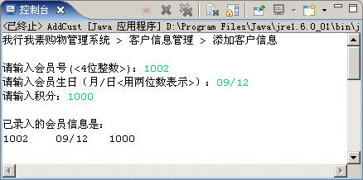

题目十五: 用户输入两个数a、b。如果a能被b整除或a加b大于1000，则输出a；否则输出b

**提示：  
 if ((a % b == 0) || (a + b > 100)) {**

**System.out.println(a);**

**} else {**

**System.out.println(b);**

**}**

题目十六: 多重if结构

对学员的结业考试成绩评测

成绩>=90 ：优秀

成绩>=80 ：良好

成绩>=60 ：中等

成绩<60 ：差

题目十七:

我想买车，买什么车决定于我在银行有多少存款

如果我的存款超过500万，我就买凯迪拉克

否则，如果我的存款超过100万，我就买帕萨特

否则，如果我的存款超过50万，我就买依兰特

否则，如果我的存款超过10万，我就买奥托

否则，我买捷安特

题目十八:

会员购物时，根据积分的不同享受不同的折扣

* + 计算会员购物时获得的折扣

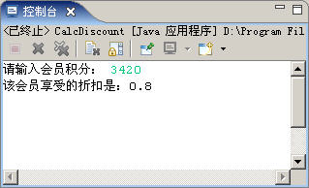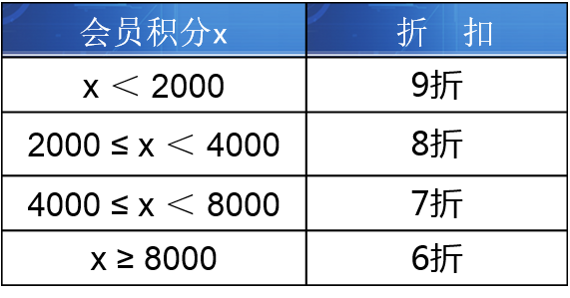

题目十九: 嵌套if

**学校举行运动会，百米赛跑跑入10秒内的学生有资格进决赛，根据性别分别进入男子组和女子组**

* **要判断是否能够进入决赛**
* **在确定进入决赛的情况下，还要判断是进入男子组，还是进入女子组**

**if(score<=10){**

**if(gender.equals("男")){**

**System.out.println("进入男子组决赛！");**

**}else if(gender.equals("女")){**

**System.out.println("进入女子组决赛！");**

**}**

**}else{**

**System.out.println("淘汰！");**

**}**

题目二十: if嵌套

* + 普通顾客购物满100元打9折；会员购物打8折；会员购物满200元打7.5折

题目二十一: switch结构 if结构

小王参加计算机编程大赛

如果获得第一名，将参加麻省理工大学组织的1个月夏令营

如果获得第二名，将奖励惠普笔记本电脑一部

如果获得第三名，将奖励移动硬盘一个

否则，不给任何奖励

题目22: 练习switch结构

简单计算器:

public static void main(String[] args){

Scanner s = new Scanner(System.in);

int i = s.nextInt();

int j = s.nextInt();

String symbol = s.next();

switch(symbol){

case "+":

System.out.println(i + j);break;

case "-":

System.out.println(i - j);

break;

case "*":

System.out.println(i * j);

break;

case "/":

System.out.println(i / j);

break;

default:

System.out.println("Illegal symbol!");

break;

}

}

题目23 练习switch结构

数据年和月份,输出指定月份有多少天

提示:

public static void main(String[] args){

Scanner s = new Scanner(System.in);

int year = s.nextInt();

int month = s.nextInt();

switch(month){

case 1:

case 3:

case 5:

case 7:

case 8:

case 10:

case 12:

System.out.println(31);

break;

case 4:

case 6:

case 9:

case 11:

System.out.println(30);

break;

case 2:

/*

闰年：

能被4整出而不能被100整除

year % 4 == 0 && year % 100 != 0

能被400整除

year % 400 == 0

*/

if((year % 4 == 0 && year % 100 != 0) || year % 400 == 0){

System.out.println(29);

} else {

System.out.println(28);

}

break;

default:

System.out.println("Illegal month !!!");

}

}

题目24 while 循环

2015年培养学员8万人，每年增长25%，请问按此增长速度，到哪一年培训学员人数将达到20万人？

题目25 练习do while循环 while做

**查询商品价格**

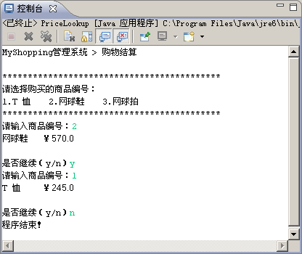

题目26 练习for循环

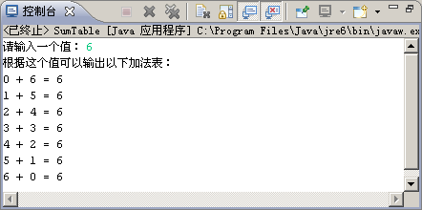

题目27: for循环

* 求1~100之间不能被3整除的数之和
* **提示：  
  1、循环条件：i<100**
* **2、循环操作：if (i % 3 != 0) {**
* **sum = sum + i;**
* **}**

题目28 练习 for循环

**计算顾客比例**

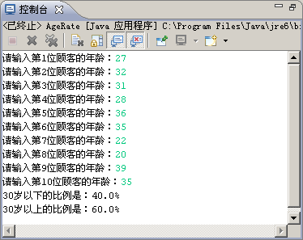

* 实现思路：

1、定义计数器变量

2、利用循环录入顾客年龄

题目29 练习break

* 循环录入某学生5门课的成绩并计算平均分，如果某分数录入为负，停止录入并提示录入错误

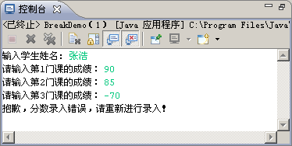

实现思路:

* 循环录入成绩，判断录入正确性：录入错误，使用break语句立刻跳出循环；否则，累加求和

题目30: 练习break

* 1~10之间的整数相加，得到累加值大于20的当前数
* **提示**
* **1、使用循环进行累加，从1到10**
* **2、判断累加值是否大于20**
* **3、如果大于20，则跳出循环，并打印当前值**

题目31 练习continue

* 循环录入Java课的学生成绩，统计分数大于等于80分的学生比例

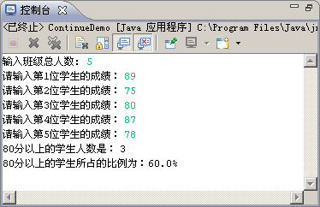

题目32 for循环练习

* 循环输入某同学结业考试的5门课成绩，并计算平均分

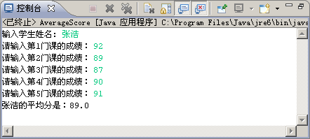

题目33 练习二层循环

* 3个班级各4名学员参赛，计算每个班级参赛学员的平均分

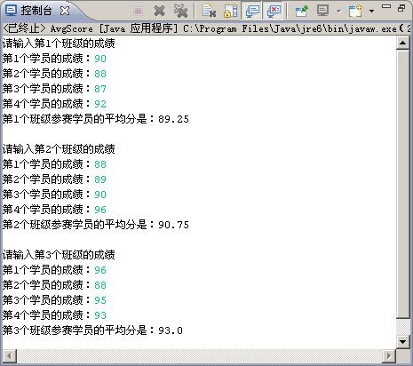

* 用外层循环控制班级数目，内层循环控制每个班级学员数目

题目34 练习二层循环

* 用*打印直角三角形图案

提示:

外层循环控制行数

内层循环控制打印*的个数

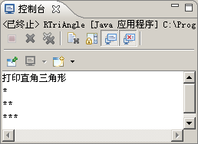

**public static void main(String[] args) {**

**int rows = 3; //三角形行数**

**System.out.println("打印直角三角形");**

**for(int i = 0; i < rows; i++){ //打印第i行**

**for(int j = 0; j <= i; j++){ //打印i个*号**

**System.out.print("*");**

**}**

**System.out.print("\n"); //换行**

**}**

**}**

题目35 练习二层循环

从控制台输入直角三角形的高度

每行*的数目依次为1、3、5、7

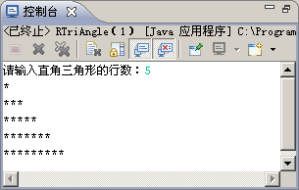

题目36 练习二层循环

**打印倒直角三角形**

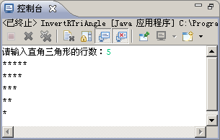

* 需求说明：
  + 从控制台输入直角三角形的高度
  + 每行*的数目从下至上依次为1、2、3、4…
* 实现思路：

1、外层循环控制行数

2、内层循环控制一行

*的个数及输出

题目37

* 有5家衣服专卖店，每家最多购买3件。用户可以选择离开，可以买衣服。最后打印总共买了几件衣服

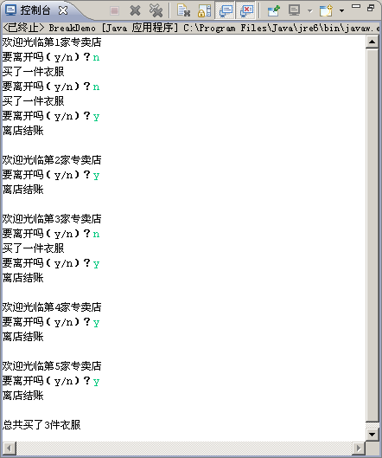

* 使用二重循环解决
  + 外层循环控制去每个专卖店
  + 内层循环控制买衣服过程
  + 使用break退出内层循环

提示:

**for(int i = 0; i < 5; i++){**

**System.out.println("欢迎光临第" + (i+1) + "家专卖店");**

**for(int j = 0; j < 3; j++){**

**System.out.println("要离开吗（y/n）？");**

**choice = input.nextLine();**

**if("y".equals(choice)){**

**break;**

**}**

**System.out.println("买了一件衣服");**

**count++; //计数器加1**

**}**

**……**

**}**

题目38 练习数组

计算全班学员的平均分

提示:

**public static void main(String[ ] args) {**

**int[ ] scores = new int[5]; //成绩数组**

**int sum = 0; //成绩总和**

**Scanner input = new Scanner(System.in);**

**System.out.println("请输入5位学员的成绩：");**

**for(int i = 0; i < scores.length; i++){**

**scores[i] = input.nextInt();**

**sum = sum + scores[i]; //成绩累加**

**}**

**System.out.println("平均分是：" + (double)sum/scores.length);**

**}**

题目40: 练习使用数组

* 有一个数列：8，4，2，1，23，344，12
  + 循环输出数列的值
  + 求数列中所有数值的和
  + 猜数游戏：从键盘中任意输入一个数据，判断数列中是否包含此数

题目38:

* + 以表格的形式输出5笔购物金额及总金额

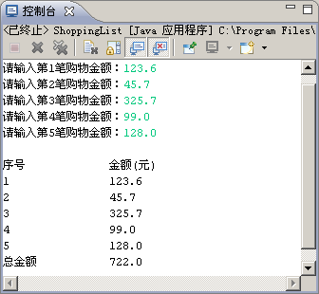

题目41 练习使用数组

循环录入5位学员成绩，进行升序排列后输出结果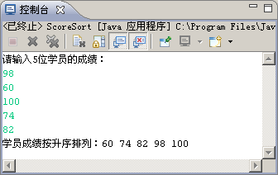

提示:

* 使用java.util.Arrays类
  + java.util包提供了许多工具类
  + Arrays类提供操作数组的方法，例排序、查询
  + Arrays类的sort()方法: 对数组进行升序排列
  + **Arrays.sort(数组名);**

题目42 练习使用数组

* + 将 一组乱序的字符进行排序
  + 进行升序和逆序输出

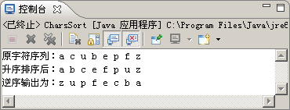

题目 43 练习使用数组

* 从键盘输入本次Java考试五位学生的成绩，求考试成绩最高分

题目42 练习使用二维数组

记录班级所有学员信息，假设班级里有20名学员，每名学员的信息包括姓名，年龄，电话

提示:

String[][] stu=**new** String[20][3]; //定义二维数组

stu[0][0]=“张浩”; //给二维数组赋值

stu[0][1]=“23”; //给二维数组赋值

stu[0][2]="13522452345"; //给二维数组赋值

stu[1][0]="王明";

stu[1][1]="26";

stu[1][2]="13844543326";

stu[2][0]="园园";

stu[2][1]="26";

stu[2][2]="13844543389";

**…**

Scanner input=**new** Scanner(System.*in*);

**for**(**int** i=0;i<20;i++){

System.*out*.println("请输入第"+(i+1)+"个学生信息：");

**for**(**int** k=0;k<3;k++){

**switch**(k){

**case** 0:System.*out*.print("姓名：");**break**;

**case** 1:System.*out*.print("年龄：");**break**;

**case** 2:System.*out*.print("电话：");**break**;

}

stu[i][k]=input.next(); //赋值

}

}